PLAN FOR KOMPETANSEUTVIKLING I GRASMYR NATURBARNEHAGE
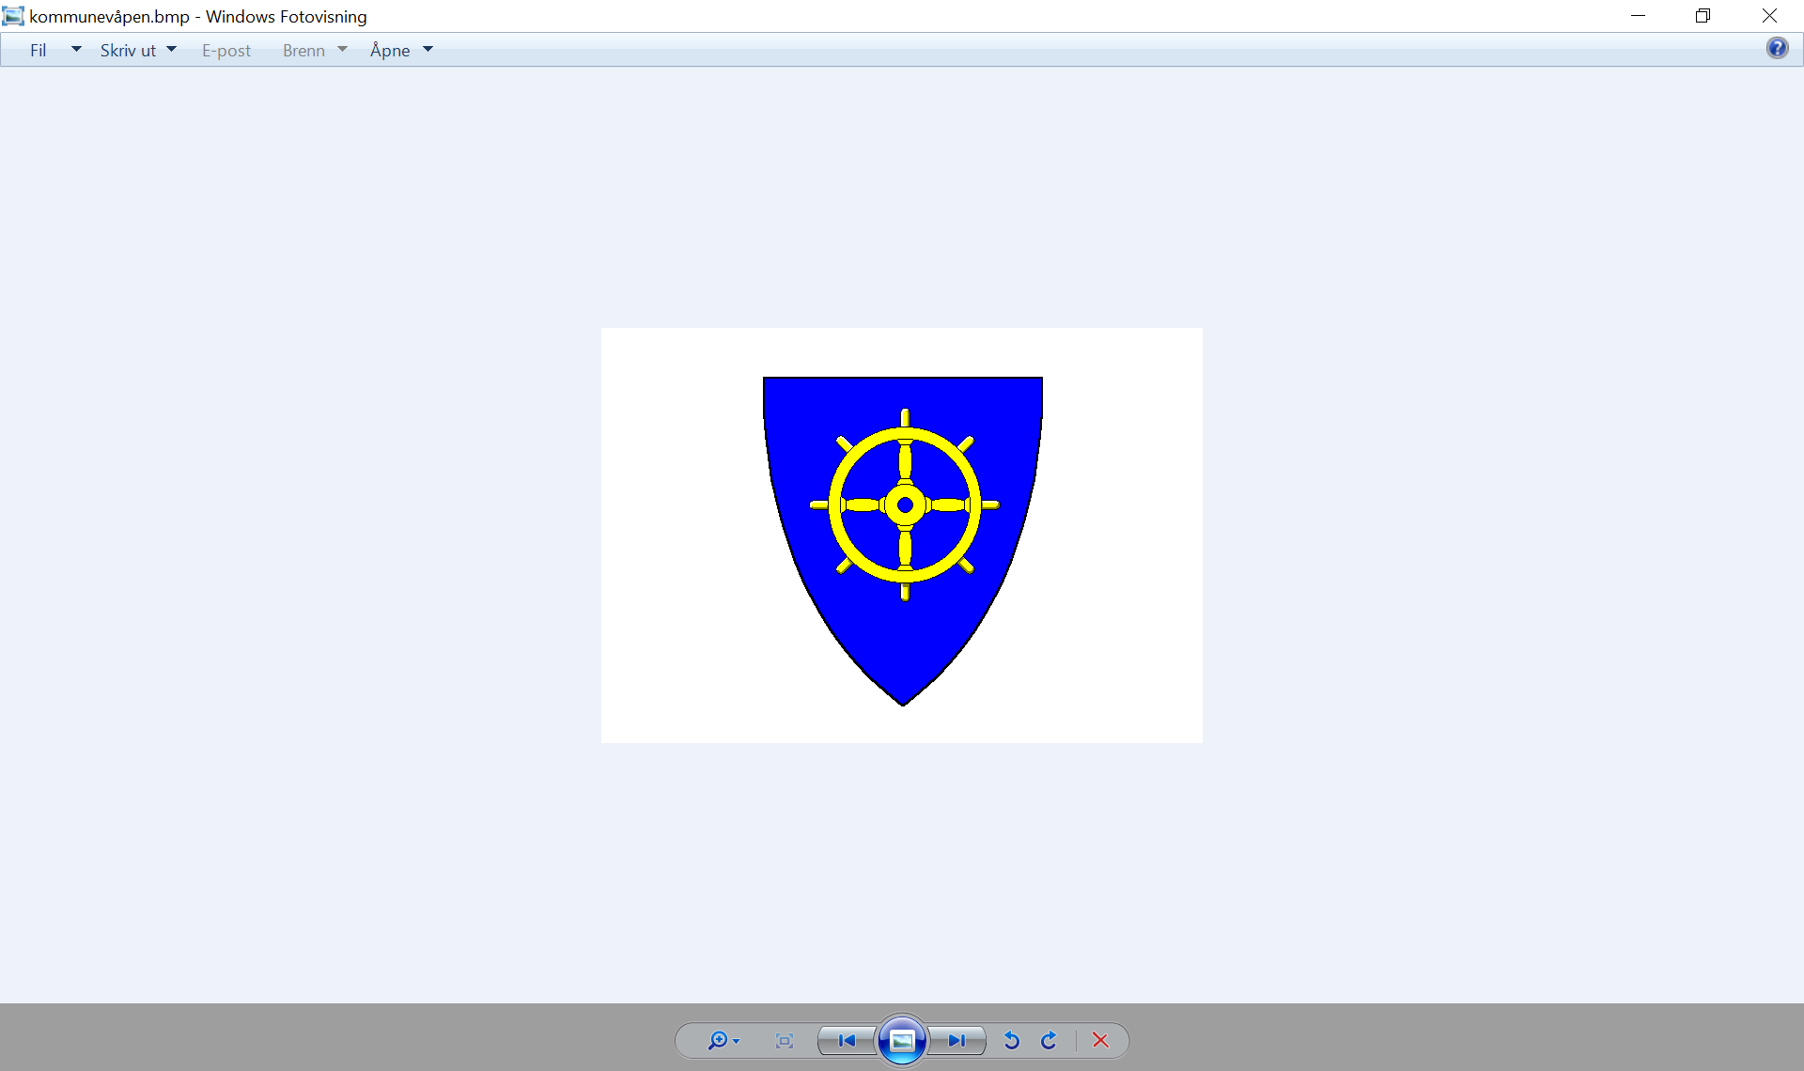
Samarbeid med
Statsforvalteren i Vestfold og Telemark
Universitetet i Sørøst-Norge (USN)
Et inkluderende miljø for omsorg, lek, læring og danning
Tema for barnehageåret 2025 – 2026:
Multimodalt språk- og lekemiljø – Nødvendig for noen, gøy for alle
Mål:
- Barnehagen skal støtte barn i å ta vare på seg selv, hverandre og naturen.
- Alle barn er i lek og opplever seg betydningsfulle i fellesskapet
- Barnehagene har en tydelig ledelse og bygger høy kapasitet, gjennom å utvikle kompetanse, motivasjon og felles verdier

Barnehagens bakgrunn for valg av mål og tiltak: (Hvordan har barnehagen kommet fram til disse valgene?)
Lek og inkludering har vært på planen noen år nå, og forrige barnehageår var det multimodalt språk- og lekemiljø som var satsningsområde. Veldig fint vi fortsetter med dette året også. For vår del kom vi ikke så langt som vi hadde et ønske om pga. utfordringer med personalgruppa (sykemeldinger) og utfordringer i barnegruppene. Vi opplevde mye avvik på vold og måtte sette inn tiltak på flere enkeltbarn. Sett i ettertid er det fint å se at vi i disse tiltakene alltid har snakket om inkludering, hvordan få barna med, hvordan kan vi hjelpe dette barnet inn, hva trenger det for å lykkes i lek? Så vi har nok jobbet mye multimodalt uten av vi kanskje egentlig har kalt det det.
Vi jobber som tidligere prosjektbasert og vi ser at dette bidrar til et større lekefellesskap hvor vi klarer gi alle et like utgangspunkt. Videre ser vi at dette gir større inkludering i leken i etterkant. Vi observerer hva barna er opptatt av og former et prosjekt utifra det. Her kan vi også f.eks. bruke styrkene til enkeltbarn og heve status. F. eks har vi prosjekt om dinosaurer hvor mange kan noe, et par kan masse og noen kan ingenting. To av disse som kan mye sliter med å komme inn i lek. Da har disse vært en ressurs for prosjektet og blitt bruk ift. hva de spiser, hva de heter og lignende. I etterkant da ser vi at de blir populære lekekamerater fordi de kan mye om dette. I tillegg lærer de barna som ikke kan noe om dinosaurer om ting de kan ta med inn i leken og bruke der.
Med tanke på å oppnå målsettingene i kompetanseløftet om at alle barn skal oppleve et godt tilpasset og inkluderende tilbud i barnehagen, få mulighet til utvikling, mestring og læring, at laget rundt barnet må skape et inkluderende fellesskap, og et pedagogisk tilrettelagt tilbud tilpasset hver enkelt, må vi se det allmennpedagogiske og spesialpedagogiske i sammenheng. Vi tenker at prosjektarbeid slik vi jobber i dag er med på å ivareta dette, men at vi voksne også må være bevisste vår rolle for inkluderende lek for alle. I tillegg er dette med forutsigbarhet, mestring, kunne takle utfordringer og lekemiljø viktige elementer inn for å lykkes. Vi ønsker derfor fortsatt fokus på dagtavle og symbolkort samt rekvisitter i samling. Det å jobbe med å gjøre barna robuste og takle det som skjer blir viktig, og det å gjøre lekemiljøet multimodalt tenker vi er områder vi ønsker jobbe med.
Den voksnes rolle i barnehagen er helt avgjørende for å oppnå de målsettingene man setter seg. Vi møter stadig på nye utfordringer i hverdagen så det å ta seg tid til å snakke om disse i fellesskap er viktig, men også det å klare se hva man faktisk oppnår. Vi har brukt praksisfortellinger, refleksjonsoppgaver og dialogspill forrige barnehageår, og vil fortsette med det også dette året. Ofte har vi hatt dette på tvers av gruppene og det har vært positivt i forhold til og måtte tenke mer helhetlig og hele barnehagen og ikke bare sin egen barnehage. Med grupper på tvers opplever vi at de ansatte er mer lojale ovenfor de tiltakene man setter inn, og da gjerne tiltak på voksenrollen. De voksnes ansvar for å støtte og veilede i lek, oppdage ekskludering og jobbe for et inkluderende lekfellesskap.
Målsettingene for kommende år er hentet ut fra refleksjoner i personalet fra forrige år og kommende år, i samarbeid med ledergruppa og samarbeid med ressursperson for ReKomp.

Barnehagens mål 2025 - 2026
- Barnehagen skal jobbe med det multimodale lekemiljøet – både inne og ute

- Barna skal møte en hverdag som oppleves meningsfull og forutsigbar, og gir mestring

- De voksne har ansvar for å skape inkluderende lekemiljø – både inne og ute

- Videreutvikle kunnskap og kompetanse i personalgruppen (ledelse)

Plan for tiltak 2025 – 2026
- Multimodalt miljø – inne og ute
- Bruke naturmateriell som multimodalt verktøy
- Endre oftere på lekesoner inne
- Ha lekekasser ute som er lett tilgjengelig
- La barna få førstehåndserfaringer med naturmateriell
- Liv og røre, ReKomp, kompetanseløftet
- Barnehagen jobbe prosjektbasert og tilpasse rom prosjekt

- Mening og mestring – forutsigbarhet
- Vi skal jobbe for at alle avdelinger bruker dagtavle
- Vi skal jobbe for at alle voksne bruker symbolkort
- Vi skal ha gode planer med aktiviteter og fordeling av ansvar
- Jobbe med grønt, gult rødt nivå for å sikre at aktiviteter gjennomføres til tross for sykdom
- Jevnlig evaluering av planer
- Vi legger til rette for aktiviteter utifra alder og ferdigheter - mestring

- Voksne som skaper inkluderende lekemiljø – både inne og ute
- Voksne som støtter og veileder inn i lek
- Voksne som utfordrer
- Voksne som er relasjonsbyggere
- Voksne som deltar i lek
- Voksne som tilrettelegger for alle barn
- Voksne som bidrar til et trygt og godt barnehagemiljø
- Voksne som smiler og ler
- Verktøy de ansatte kan bruke - relasjonsbarometer, vennskapsbussen (på litt eldre barn) og pedagogisk analyse)
- Vi ruster barn til å takle utfordringer

- Kunnskap og kompetanse i personalgruppen
- Tett samarbeid med støttepedagog og evt. andre samarbeidsinstanser
- Møtestruktur på kompetanseteam
- Bli kjent med Mind Express 5 (program hvor man selv kan lage dagtavle og symbolkort)
- Ivaretakelse av naturprofilen vår i satsningsområder og målsettinger
- Multimodalt lekemiljø som tema på personalmøter

Dato: 27.08.25 Sted: Stathelle

Mirjam Øvretveit . Kenneth Solheim .
Sign. styrer Sign. ressursperson

Frist for å sende inn barnehagens kompetanseplan er 30.08.2025

